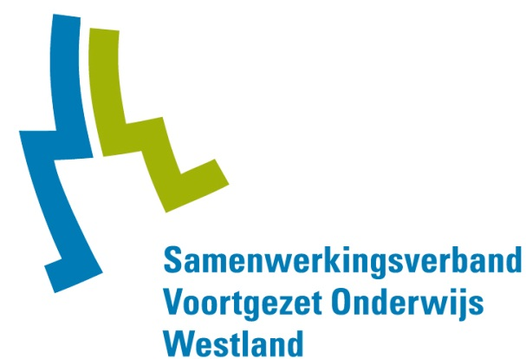

OVERZICHT ONDERSTEUNINGSAANBOD
Schooljaar 2026-2027

ISW Vakcollege


1. ALGEMENE INFORMATIE

Inleiding
In dit ‘Overzicht ondersteuningsaanbod’ staat beschreven wat onze school aan onderwijs, zorg en ondersteuning kan bieden.
De school maakt deel uit van het Samenwerkingsverband VO Westland. Het eerste deel van dit overzicht is algemene informatie, die voor alle scholen binnen het samenwerkingsverband geldt. Daarna gaan we in op de specifieke ondersteuningsmogelijkheden binnen onze school.

Zorgplicht
Als school hebben wij de wettelijke verplichting om te zorgen dat elke leerling die extra ondersteuning nodig heeft, altijd een plek krijgt die bij hem of haar past. Deze verplichting, de zorgplicht, geldt zowel voor leerlingen die al op de school zitten als voor leerlingen die zich aanmelden. In overleg met ouders zoeken we samen naar de best mogelijke ondersteuning en een passende onderwijsplek. Dit kan op onze school zijn, op een andere reguliere school die de benodigde ondersteuning kan bieden of op een school voor voortgezet speciaal onderwijs.
We werken hiervoor samen binnen het Samenwerkingsverband VO Westland.

Ondersteuning SWV VO Westland
De scholen binnen het SWV VO Westland hebben gezamenlijk afspraken gemaakt over het ondersteuningsaanbod van de scholen. De inzet van deze afspraken is dat er voor elke leerling een passende school is, die de noodzakelijke ondersteuning kan bieden. Bij die ondersteuning wordt een onderscheid gemaakt tussen basis-, extra- en diepteondersteuning.

Basisondersteuning
Basisondersteuning is de ondersteuning die op de reguliere scholen binnen het samenwerkingsverband beschikbaar is voor alle leerlingen. Heeft een leerling extra hulp nodig, dan is dit in eerste instantie vanuit de basisondersteuning van de school. Het gaat hierbij om ondersteuning die regelmatig voorkomt, bijvoorbeeld ondersteuning bij dyslexie of bij het plannen en organiseren van de lesstof.
De basisondersteuning is op alle reguliere schoollocaties in het Westland gelijk, maar niet identiek. Schoolbesturen hebben gezamenlijk vastgesteld wát tot de basisondersteuning behoort, maar elke school geeft dat vorm op een manier die aansluit bij de onderwijsvisie en organisatie van de school.

Extra ondersteuning
Extra ondersteuning is er wanneer een leerling meer hulp en begeleiding nodig heeft dan binnen de basisondersteuning van de school kan worden geboden. Bij de inzet van extra ondersteuning wordt gewerkt met een ontwikkelingsperspectiefplan (OPP) om de ontwikkeling van de leerling en het effect van de geboden hulp te volgen en te sturen.
De inzet van extra ondersteuning wordt altijd met de ouders en de leerling besproken.
Soms regelt de school deze extra ondersteuning zelf, soms wordt hiervoor de expertise van het SWV VO Westland of van ketenpartners ingezet. Het kan hierbij gaan om een aanbod voor een specifieke leerling of groep leerlingen.

Diepteondersteuning
De diepteondersteuning is bijzonder intensieve ondersteuning, die de deskundigheid en de mogelijkheden binnen het regulier onderwijs overstijgt. Deze ondersteuning wordt geboden binnen het voortgezet speciaal onderwijs (VSO).
Het VSO is bedoeld voor jongeren die in hun ontwikkeling belemmerd worden door een combinatie van problemen, zoals ernstige gedragsproblemen, psychiatrische problemen, een langdurige ziekte, een verstandelijke en/of een fysieke beperking. Op het VSO krijgt de leerling intensieve en specialistische ondersteuning bij het leren, de sociaalemotionele ontwikkeling en/of het reguleren van het gedrag. Docenten met speciale kennis en vaardigheden verzorgen hier het onderwijs.
Meer informatie over het voortgezet speciaal onderwijs is te vinden op:
https://www.swv-westland.nl/ondersteuning/voortgezet-speciaal-onderwijs/.

Benodigde schoolse vaardigheden en grenzen aan de ondersteuning
Om als leerling optimaal te kunnen ontwikkelen op school is het van belang dat een leerling over de volgende (schoolse) vaardigheden beschikt:

Schoolse vaardigheid | Wat houdt dit in?
Zelfredzaamheid | Het onderwijs is groepsgericht. De leerling kan meedraaien in de routines en structuur van een groep en is in staat om (klassikale) verbale instructie op te volgen.
Sociale vaardigheden | De leerling kan functioneren in een groep met leeftijdsgenoten.
Emotieregulatie | De leerling kan het gezag van de volwassenen binnen de school accepteren en een leerling kan verbale gedragsaansturing opvolgen.
Leerstof | De leerling is in staat om de leerstof van het onderwijs te volgen.
Groepsgrootte | De leerling is in staat om onderwijs te volgen in een groep van 18 leerlingen. Op onze school zitten maximaal 24 leerlingen in een klas.

Helaas zijn er grenzen aan de ondersteuning die onze school kan bieden. Leerlingen die zeer gespecialiseerde ondersteuning nodig hebben, worden in voorkomende gevallen doorverwezen naar één van de scholen binnen ons samenwerkingsverband (regulier of speciaal), die de expertise heeft om aan de ondersteuningsbehoefte van de leerling te voldoen.
Mocht dit nodig zijn, dan zoekt de school samen met ouders en leerling naar een school die de leerling een passende plek kan bieden.

N.B. Waar in dit document over ouders wordt gesproken, worden zowel ouder(s) als verzorger(s) bedoeld.

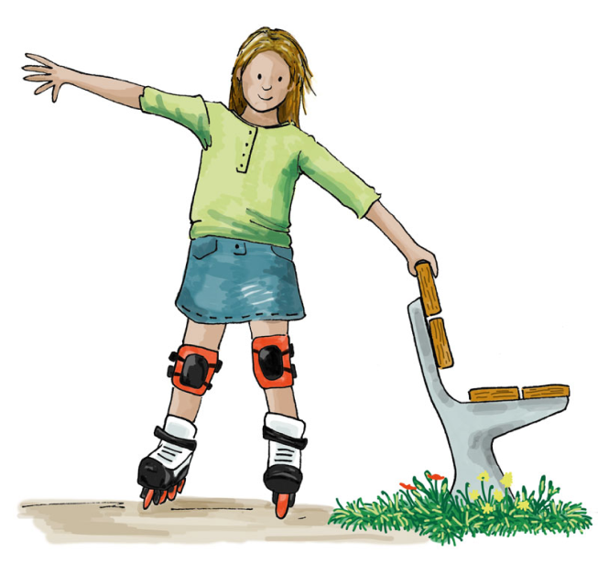

2. ALGEMENE GEGEVENS

Contactgegevens
Schoolbestuur | ISW (Lucas Onderwijs)
Schoollocatie | ISW Vakcollege
BRIN-nummer | 21HC01
Straat | Hoge Woerd 2
Postcode en plaatsnaam | 2671 DG Naaldwijk
Telefoonnummer | 0174-620943
E-mail | hogewoerd@isw.info
Website | https://iswwestlandvakcollege.nl/

Onderwijsaanbod | Onderbouw | Bovenbouw
Praktijkonderwijs Basis
Praktijkonderwijs Plus
Leerwerktraject |  | X
Vmbo B | X | X
Vmbo B/K | X | X
Vmbo K | X | X
Vmbo K/G/T
Vmbo GL
Vmbo TL (mavo)
Vmbo TL/havo
Havo
Havo/vwo
Vwo
Gymnasium
Anders, namelijk
Anders, namelijk
Anders, namelijk

Onderwijsconcept/-visie
Een leerling kan zich optimaal ontwikkelen als onderwijs aansluit bij de mogelijkheden van de leerling. Van belang hierbij, is in beeld te krijgen wat de leerling nodig heeft om op deze school, in de klas, bij de vakdocent een ononderbroken onderwijsproces door te kunnen maken op het niveau dat bij de leerling past. Samenwerken/ communicatie tussen leerling, ouders en school zijn hierbij essentieel.
Uitgangspunten die we bij ons visie willen toepassen:
- Onderwijsbehoeften van de leerling staan centraal.
- Preventie van uitval is een belangrijke pijler binnen onze school. Door leerlingen die extra aandacht nodig hebben vroegtijdig te signaleren en snel en adequaat te begeleiden, kunnen vaak ernstige problemen worden voorkomen.
- We streven ernaar om een veilige sfeer te scheppen voor alle leerlingen.
- We gaan uit van de kwaliteiten, kansen en individuele mogelijkheden van de leerling.
- We werken planmatig en systematisch.
- Mentoren en vakdocenten werken vanuit een gezamenlijke verantwoording constructief samen. Structureel overleg is daarbij van belang.
- De onderwijsondersteuning vindt doorlopend plaats binnen alle leerjaren.
- De mentoren spelen een centrale rol in de ondersteuning.

3. BASISONDERSTEUNING
De basisondersteuning is de ondersteuning die onze school biedt aan alle leerlingen.

LEO : geldt alleen (of met name) voor de leerling met een extra ondersteuningsbehoefte

TOELATING / INTAKE / KENNISMAKING / OVERDRACHT
Intakegesprek met de leerling en de ouders (LEO)
Warme overdracht tussen IB’ers en ondersteuningscoördinatoren bij overstap PO-VO (LEO)
Kennismakingsactiviteit voor alle leerlingen vóór de start van het schooljaar (leerjaar 1)
Mogelijkheid tot nadere kennismaking met de school vóór start schooljaar (LEO)
Mentor/coach leest het onderwijskundig rapport
Ondersteuningscoördinator leest dossier (LEO)
Op basis van intakegegevens en de warme overdracht wordt een ontwikkelingsperspectiefplan opgesteld (LEO)
Kennismakingsactiviteit aan het begin van het schooljaar
Kennismakingsmoment voor ouders
De voortgang wordt teruggekoppeld naar de school van herkomst

LEERLINGVOLGSYSTEEM (LVS)
Intakegegevens worden in een geautomatiseerd LVS opgenomen
Vorderingen (cijfers) worden bijgehouden in het LVS
Gespreksverslagen worden opgeslagen in het LVS
Verzuimgegevens worden genoteerd in het LVS
Ontwikkelingsperspectiefplannen (OPP’s) worden opgenomen in het LVS
Brieven/documenten/correspondentie worden opgenomen in het LVS
Incidentenregistratie wordt opgenomen in het LVS
Voortgang leerlingenbespreking wordt opgenomen in LVS

MENTORAAT
Elke klas heeft een mentor/coach
Er is een taakomschrijving voor de mentor/coach
De mentor/coach volgt een mentorentraining
De mentor/coach is de eerstelijns medewerker m.b.t. leerlingenondersteuning
De mentor/coach is het eerste aanspreekpunt voor de ouders
De mentor/coach onderhoudt (mail)contact met de ouders
De mentor/coach verzorgt minimaal één mentorles in de week (leerjaar 1)
Voor de mentorlessen wordt een (eigen) methode gebruikt.
De mentor/coach heeft een vast contactmoment met zijn/haar mentorgroep
De mentor/coach voert individuele gesprekken met mentorleerlingen
De mentor/coach voert individuele gesprekken met ouders en leerlingen
De mentor/coach houdt (mede) het LVS bij

DIDACTISCHE ONTWIKKELING EN DIDACTISCH HANDELEN
Leerlingen worden gescreend op achterstand of voorsprong d.m.v. methode onafhankelijke toetsen
Docenten zijn in staat om hun lessen op een prikkelende manier aan te bieden
Docenten kunnen variëren in werkvormen
Docenten bieden structuur (in tijd, ruimte, procedures, taken en omgeving)
Docenten leren leerlingen studievaardigheden (leren leren) (leerjaar 1)
Docenten leren leerlingen plannen en structureren
Docenten zijn in staat om de lesstof aan te passen aan het niveau van de individuele leerling.
Docenten zijn in staat om leerlingen hulp te bieden bij het opstarten van een taak
Docenten zijn in staat om verlengde instructie (individueel of in klein groepje) te bieden
Docenten zijn in staat om leerlingen extra uitdaging te bieden in de lesstof
Docenten zijn in staat om lesstof visueel te maken
Docenten zijn in staat om leerlingen extra te ondersteunen met het organiseren van het schoolwerk, d.m.v. planningen, roosters of stappenplannen
Docenten worden regelmatig (bij-)geschoold op didactisch terrein
De school is in staat om leerlingen een aangepast lesprogramma te bieden
De school beschikt over laptops/computers voor toetsen
De school is in staat om leerlingen een aangepaste stage te bieden
De school beschikt over een voorleesapplicatie voor dyslectische leerlingen
De school maakt groepsplannen gericht op de didactische aanpak in de klas

DESKUNDIGHEID DOCENTEN
Het beleid van de school is erop gericht om de deskundigheid van de docenten op de volgende gebieden blijvend te ontwikkelen:
- signaleren van leer- en/of sociaal-emotionele problemen
- omgaan met leer- en/of sociaal-emotionele problemen in de klas
- kennis van het puberbrein
- omgaan met moeilijke groepen
- omgaan met verschillen in de klas
- klassenmanagement
Docenten beschikken over specifieke didactische kennis en vaardigheden voor de begeleiding van leerlingen met extra ondersteuningsbehoeften in de groep
Docenten beschikken over specifieke organisatorische kennis en vaardigheden voor de begeleiding van leerlingen met extra ondersteuningsbehoeften in de groep
Docenten staan open voor reflectie op hun handelen
Docenten staan open voor ondersteuning bij hun handelen

PEDAGOGISCH KLIMAAT / VEILIGHEID
Het aanleren van sociale vaardigheden is opgenomen in het basiscurriculum voor alle leerlingen (leerjaar 1)
In de les wordt structureel aandacht besteed aan omgaan met elkaar
In de les wordt structureel aandacht besteed aan samenwerken
In de les wordt structureel aandacht besteed aan positieve omgangsvormen
In de les wordt structureel aandacht besteed aan het omgaan met conflicten
Er zijn schoolregels opgesteld die bij iedereen bekend zijn
Regels worden consequent gehandhaafd en er worden passende maatregelen getroffen indien de regels worden overtreden
De school betrekt de leerlingen actief bij het pedagogisch klimaat binnen de school
De school heeft een anti-pestprotocol
De school heeft een veiligheidsprotocol

WELBEVINDEN / SOCIAAL-EMOTIONELE ONTWIKKELING
Docenten/mentoren/coaches signaleren vroegtijdig problemen bij leerlingen en geven hier een passend vervolg aan
Docenten zijn in staat om de leerling extra aandacht te geven bij moeilijke of nieuwe situaties
De school biedt de leerling de mogelijkheid om te werken met een geluiddempende koptelefoon op
De school biedt een faalangsttraining voor een daarvoor geselecteerde groep.
De school biedt een sociale vaardigheidstraining voor een daarvoor geselecteerde groep
De school biedt binnen de school een examenvreestraining voor een daarvoor geselecteerde groep
De mentor/coach voert individuele gesprekken met de mentorleerlingen over hun welbevinden
De mentor/coach voert klassengesprekken met de mentorklas
De school hanteert het protocol ‘Ziekteverzuim als signaal’ regio Haaglanden
De school hanteert de landelijke meldcode huiselijk geweld en kindermishandeling
De school hanteert het protocol medisch handelen en medicijnverstrekking in het voortgezet onderwijs

SCHOOLORGANISATIE m.b.t. ONDERWIJSONDERSTEUNING
De school kan de leerling extra ondersteuning bieden op cognitief gebied (remedial teaching, verrijking, verdieping, verbreding, extra uitdaging)
De school heeft en hanteert een dyslexiebeleid
De school heeft en hanteert een dyscalculiebeleid
De school stelt voor de leerling met een extra ondersteuningsbehoefte een ontwikkelingsperspectiefplan (OPP) op (LEO)
De school beschrijft in het OPP hoe de leerling naar de eigen ontwikkeling kijkt en wat de school met die inbreng heeft gedaan (LEO)
Het OPP is leidend voor het handelen van docenten en begeleiders (LEO)
Het OPP bevat afspraken over de wijze waarop ouders betrokken worden bij de begeleiding van hun kind en wanneer met ouders wordt overlegd (LEO)
Het OPP is samen met ouders en leerling opgesteld; het mag pas worden vastgesteld of bijgesteld als ouders hebben ingestemd met het handelingsdeel van het OPP (LEO)
De school is in staat om leerlingen in aangepaste omstandigheden examen aan te bieden
Er is een plek in de school aanwezig waar de leerling zich kan terugtrekken (LEO)
Docententeams houden rapportbesprekingen (resultaten)
Docententeams houden leerlingenbesprekingen (gedrag en sociaal-emotionele ontwikkeling)
De mentor/coach overlegt met de ondersteuningscoördinator over leerlingen met extra ondersteuningsbehoeften (LEO)
De school heeft een intern ondersteuningsteam
De mentor/coach zorgt voor een warme overdracht naar de mentor/coach van het volgend jaar (LEO)
Bij een externe overstap zorgt de school altijd voor een warme overdracht naar de andere locatie, het vervolgonderwijs of arbeidsplaats (LEO)
De school werkt bij de ondersteuning van leerlingen in voorkomende gevallen samen met de jeugdhulp

SCHOOLFUNCTIONARISSEN t.b.v. DE ONDERSTEUNING
De school heeft een ondersteuningscoördinator
De school heeft een vertrouwenspersoon
De school heeft een anti-pestcoördinator
De school heeft iemand aangewezen die het verzuim coördineert
De school heeft een EHBO’er/bhv’er

CONTACT MET OUDERS / OUDERBETROKKENHEID
De school organiseert kennismakingsmomenten voor de ouders met de mentor/coach
De school informeert ouders tijdig en regelmatig over de voortgang in de ontwikkeling van de leerling
School, ouders en leerling maken samen afspraken over (begeleidings-)activiteiten en verantwoordelijkheden (LEO)
De school organiseert themabijeenkomsten voor ouders
Bij afwezigheid van de leerling worden ouders dezelfde dag daarvan op de hoogte gesteld
Ouders hebben inzage in het leerlingvolgsysteem
De school stuurt ouders een nieuwsbrief m.b.t. de ontwikkelingen in en rond de school
De school heeft de medezeggenschap voor ouders geregeld

VMBO: ONDERSTEUNING BIJ LEERACHTERSTANDEN (OLA)
Voor vmbo-leerlingen die genoeg capaciteiten hebben om een diploma te halen, maar daar extra hulp bij nodig hebben, wordt de ondersteuning binnen onze school op de volgende manier vormgegeven:
Op individueel niveau:

- Leerlingen krijgen extra instructies in kleinere groepjes (instructietafel)
- Individuele begeleiding beroepsgerichte vakken, faalangstreductietraining, sociale-vaardigheidstraining.
- Ondersteuningsteam (ondersteuningscoördinator, smw’er, leerlingbegeleider, schoolondersteuners) dat handelingsgerichte ondersteuning biedt of hier naartoe doorverwijst buiten school als de benodigde hulp niet door school kan worden geboden.
- Extra begeleiding en observaties van leerlingen door leerlingbegeleider
- Huiswerkbegeleiding voor leerlingen die extra ondersteuning nodig hebben naast de reguliere lessen

Op groepsniveau:

-We hanteren een lagere klassennorm zodat leerling de aandacht krijgen die ze nodig hebben.
-Elke klas heeft een groepsplan op basis waarvan we individuele hulp op maat wordt aangeboden.

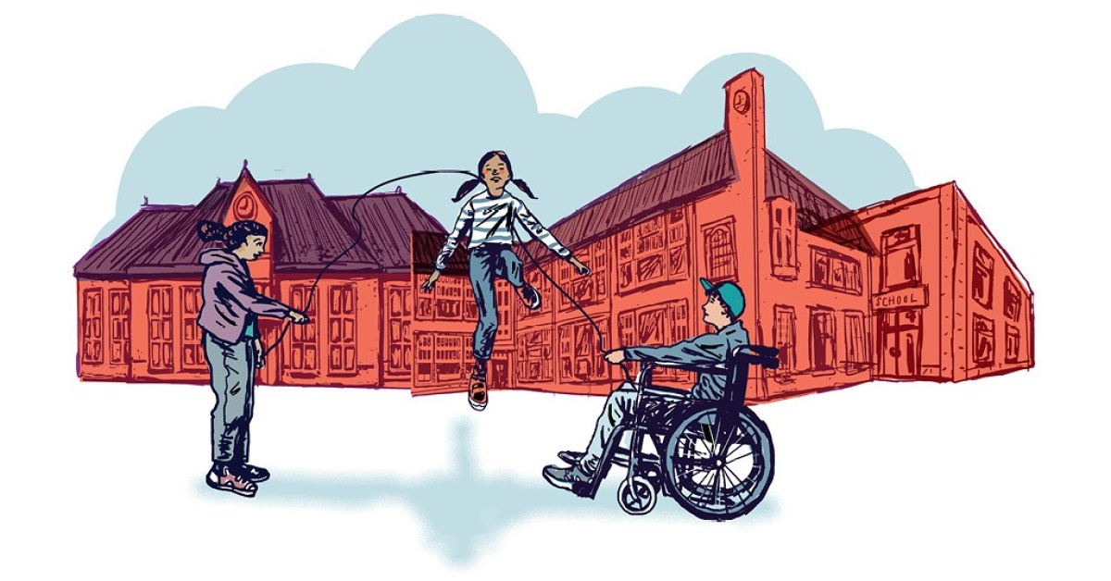
4. EXTRA ONDERSTEUNING
Naast de basisondersteuning biedt onze school specifieke ondersteuning aan leerlingen die een extra ondersteuningsbehoefte hebben.

Ja : de school biedt dit
Nee : de school biedt dit niet
O : in ontwikkeling, d.w.z. de school is hiermee bezig, maar het genoemde onderwerp is nog niet volledig geïmplementeerd in de school

COGNITIEF & DIDACTISCHE ONTWIKKELING / STUDIEVAARDIGHEDEN / WERKHOUDING | Dit biedt onze school:
 | Ja | Nee | O
Docenten zijn in staat om te signaleren welke leerbehoeften leerlingen hebben | X
Docenten kunnen inspelen op verschillende leerstijlen van leerlingen | X
Docenten zijn in staat om lesmateriaal aan te passen aan de leerstijl en leerbehoefte van de individuele leerling | X
De school heeft de mogelijkheid om extra handen in de klas te bieden | X
De school heeft een dyslexiecoach | X
De school heeft een dyscalculiecoach |  | X
De school beschikt over huiswerkbegeleiding | X
De school heeft een speciaal aanbod gericht op hoogbegaafde leerlingen |  | X
De school biedt extra aanvullende activiteiten gericht op:
Versterken van de taakgerichtheid
Oefenen in aandacht en concentratie
Begeleiding bij motivatieproblematiek
Leren plannen en organiseren
Versterken van de zelfstandigheid
Verbeteren van het werktempo
 | x
 | x
 | x
 | x
 | x
 | x
Anders, namelijk

WELBEVINDEN / SOCIAAL-EMOTIONELE ONTWIKKELING / GEDRAG | Dit biedt onze school:
WELBEVINDEN / SOCIAAL-EMOTIONELE ONTWIKKELING / GEDRAG | Ja | Nee | O
Docenten bieden ruimte voor motorische ontlading / bewegen tussendoor | x
De school biedt een prikkelarme omgeving | x
De school beschikt over afgeschermde werkplekken (bijv. d.m.v. een schot) |  | x
De school beschikt over speciale ‘structuurklassen’ |  | x
De school beschikt over klassen die in één lokaal verblijven |  | x
De school heeft docententeams van 8 of minder docenten per klas | x
De school beschikt over een kortdurende time-out opvang met deskundige begeleiding waar leerlingen voor korte tijd opgevangen kunnen worden (anders dan de trajectgroep) |  | x
De school beschikt over een rustige en veilige pauzeruimte voor leerlingen die daar behoefte aan hebben | x
Anders, namelijk

LICHAMELIJKE ONTWIKKELING | Dit biedt onze school:
LICHAMELIJKE ONTWIKKELING | Ja | Nee | O
De school biedt specifieke aanpassingen t.a.v. de fijne motoriek, zoals bijvoorbeeld hulpmiddelen bij het schrijven | x
Anders, namelijk

HET SCHOOLGEBOUW | Dit biedt onze school:
HET SCHOOLGEBOUW | Ja | Nee | O
Rolstoelvriendelijk |  | x
Invalidetoilet | x
Voorzieningen dove/slechthorende leerlingen op maat | x
Voorzieningen blinde/slechtziende leerlingen op maat | x
Lift | x
Anders, namelijk

DE VOLGENDE EXTERN DESKUNDIGEN KUNNEN WORDEN INGEZET OM EXTRA ONDERSTEUNING TE BIEDEN AAN DE LEERLING EN/OF DE SCHOOL
Schoolondersteuner SWV VO Westland
(Zie https://www.swv-westland.nl/ondersteuning/schoolondersteuningsteam/)
Schoolmaatschappelijk werker Schoolformaat
Schoolcontactpersoon / zorgregisseur SKT Westland
Jeugdhulppartner
Jongerenwerker
Expert vanuit het Voortgezet Speciaal Onderwijs
Psycholoog / (Ortho-)pedagoog
JGZ Jeugdarts / -verpleegkundige
Consulent OZL (onderwijsondersteuning zieke leerling)
Ambulant begeleider cluster 1 (blinde, slechtziende leerlingen)
Ambulant begeleider cluster 2 (dove, slechthorende leerlingen of met een taal-spraakontwikkelingsstoornis)
Mentor School’s cool
Anders, namelijk

INDIEN NODIG OF GEWENST WERKT DE SCHOOL SAMEN MET DE VOLGENDE NETWERKPARTNERS
Politie/wijkagent
Reclasseringsambtenaar
Jeugdbeschermer
Leerplichtambtenaar
Onderwijsconsulent
Anders, namelijk

TRAJECTGROEPEN
Voor sommige leerlingen is het, om verschillende redenen, tijdelijk niet mogelijk volledig onderwijs te volgen in de reguliere klas. Voor deze leerlingen is er de mogelijkheid om onderwijs te volgen in een zogenaamde trajectgroep. Dit is een hele specialistische vorm van extra ondersteuning op de reguliere school, die in een vroegtijdig stadium kan worden ingezet.
Elke schoollocatie binnen het SWV VO Westland beschikt over een trajectgroep. De trajectgroepen zijn zodanig ingericht dat zij aansluiten op de overige interne ondersteuning, de visie en organisatie van de school. Dit betekent dat de invulling van de trajectgroep per school kan verschillen.
Binnen de trajectgroep kan worden gevarieerd in de mate van integratie: leerlingen volgen een deel van het onderwijs in de trajectgroep en een deel van het programma in de reguliere klas of (vrijwel) het gehele programma wordt apart in de trajectgroep georganiseerd. Het kan ook zo zijn dat de leerling alleen voor gesprekken of een training naar de trajectgroep komt. Er kan gevarieerd worden in de duur van het programma. Voor elke leerling wordt een programma op maat samengesteld, waarbij extra aandacht is voor gedragsverandering in de breedste zin van het woord.
De scholen beslissen zelf, na bespreking in het ondersteuningsteam, of een leerling in aanmerking komt voor plaatsing in de trajectgroep.
De trajectgroep op onze school is als volgt vormgegeven:

Onze trajectgroep wordt zodanig ingericht dat het aansluit op de ondersteuningsbehoefte van de leerling. In de trajectgroep kan worden gevarieerd in mate van inzet: leerlingen volgen een deel van het onderwijs in de trajectgroep en een deel van het programma in de reguliere klas of (vrijwel) het gehele programma wordt apart in de trajectgroep georganiseerd. Ook kan gevarieerd worden in de duur van het programma. Voor elke leerling wordt een programma op maat samengesteld.
De trajectgroep wordt bewust ingezet als traject waarin er gewerkt wordt aan doelen met als einddoel terugkeren naar regulier onderwijs het uitgangspunt is. Ook is er een leerlingbegeleider die mee kan kijken in de reguliere klassen om te kijken wat een leerling nodig heeft en te voorkomen dat een leerling uitvalt of volledig op de trajectgroep beland.

KWALITEITSZORG
Het rendement van de genomen ondersteuningsmaatregelen wordt door de school bewaakt. Rapportage over het rendement vindt plaats volgens een binnen de school vastgesteld format. De bij de ondersteuning ingezette specialisten worden bij de jaarlijkse evaluatie geraadpleegd. De evaluatie vormt de basis voor een bijgesteld overzicht ondersteuningsaanbod.

